Утверждаю
Директор___________
Ферафонтова Ф.А.

Кодекс
Профессиональной этики педагогических работников Муниципального бюджетного образовательного учреждения « Средняя общеобразовательная школа№127» Приволжского района города Казани
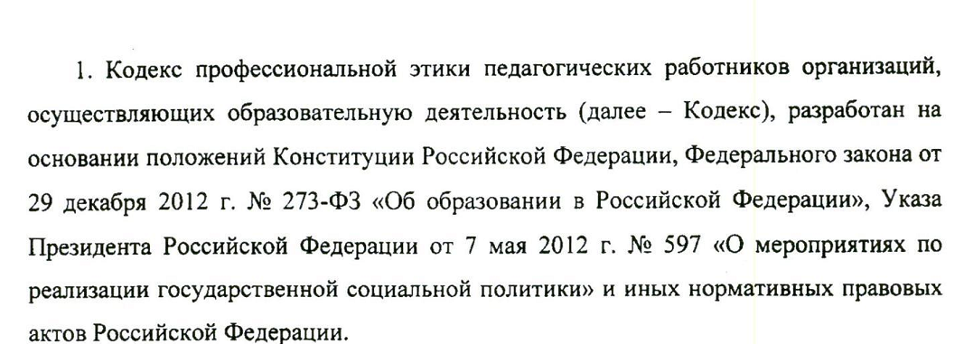

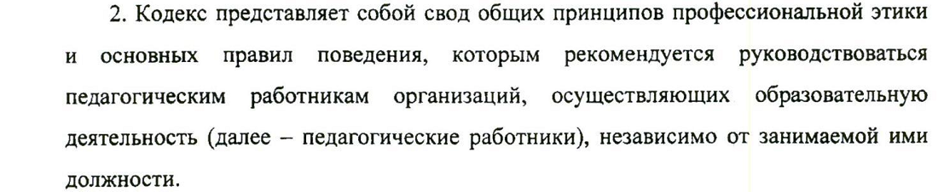

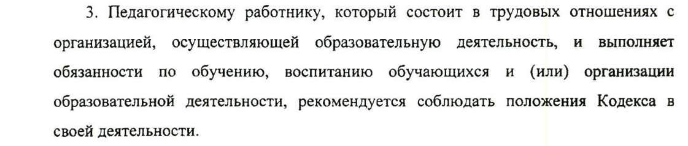

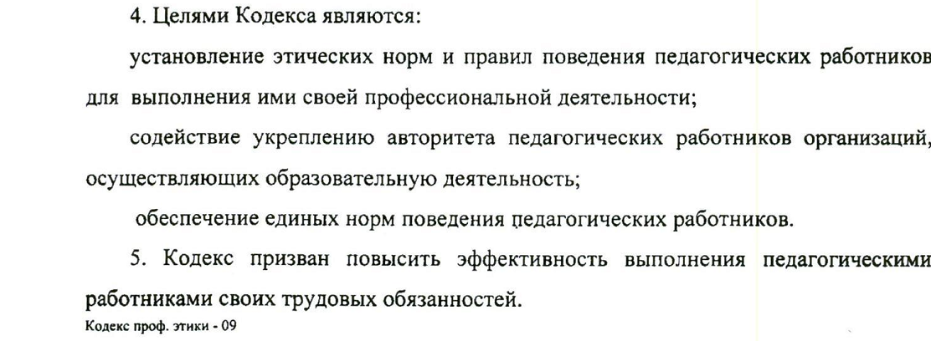

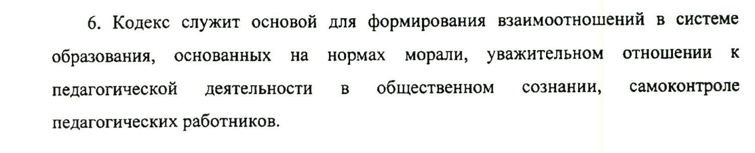

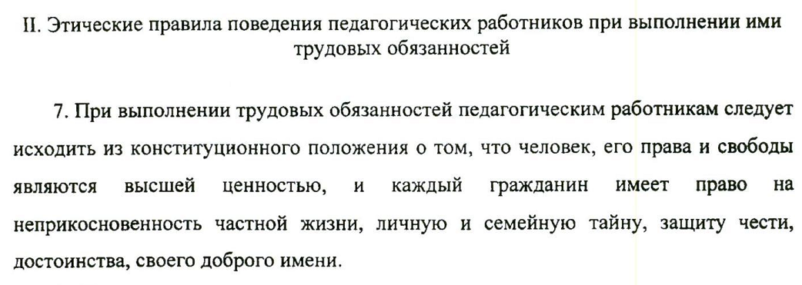

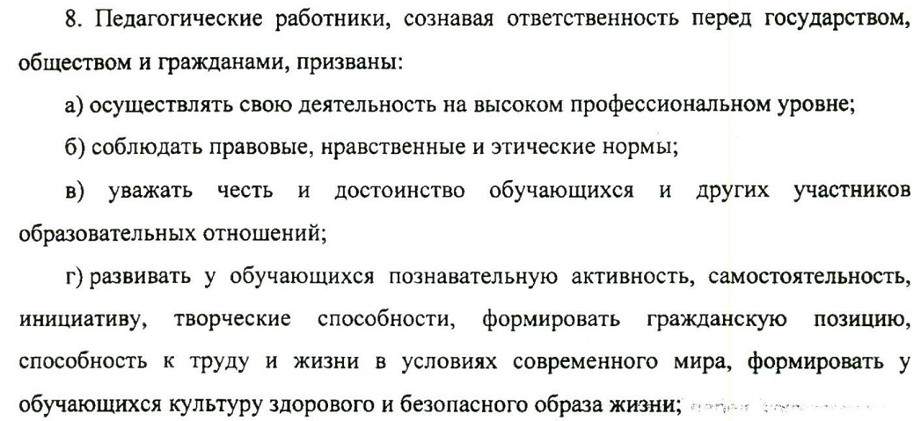

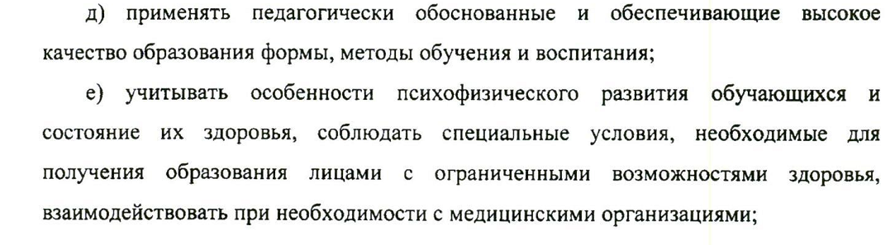

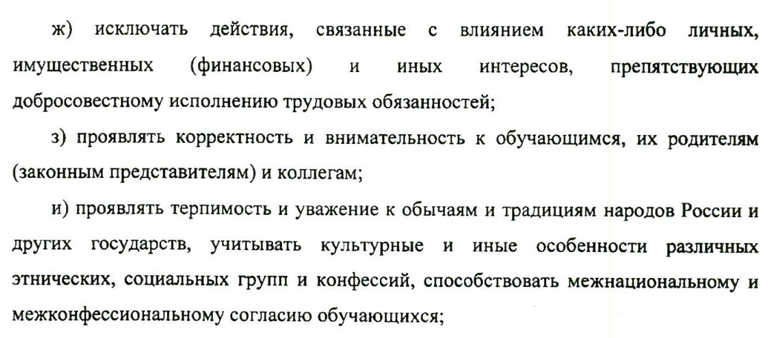

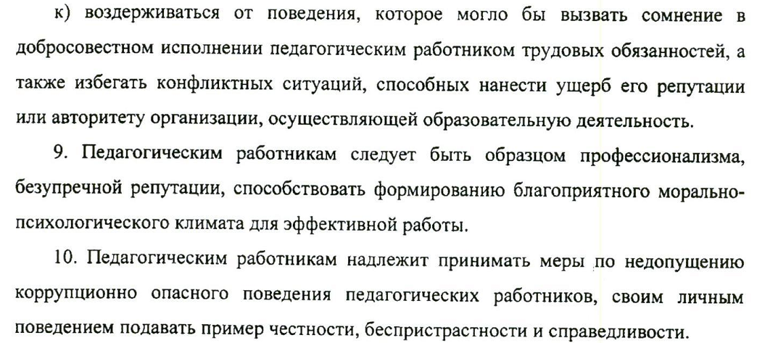

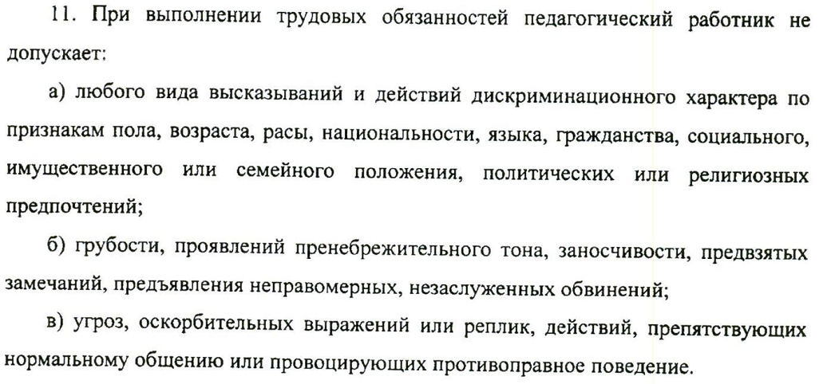

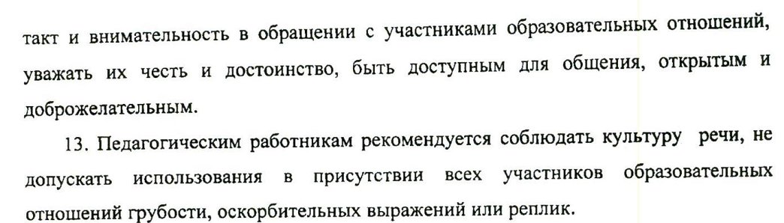

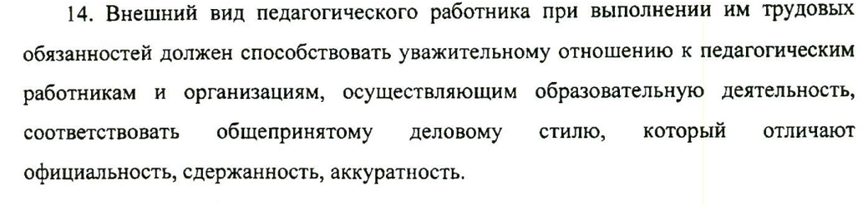

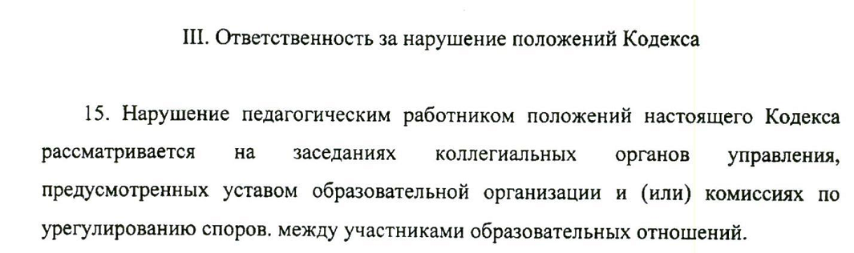
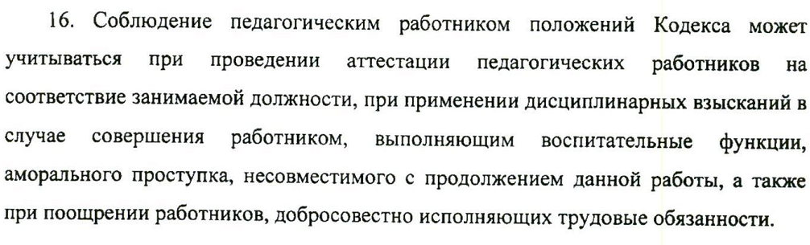

Утвержден на педагогическом совете школы № ______ от ___________

